" كهرمونيان أساس فمباغونن نضارا "
(١٦ سيفتمبر ٢٠١٦ / ١٤ ذو الحجة ١٤٣٧)
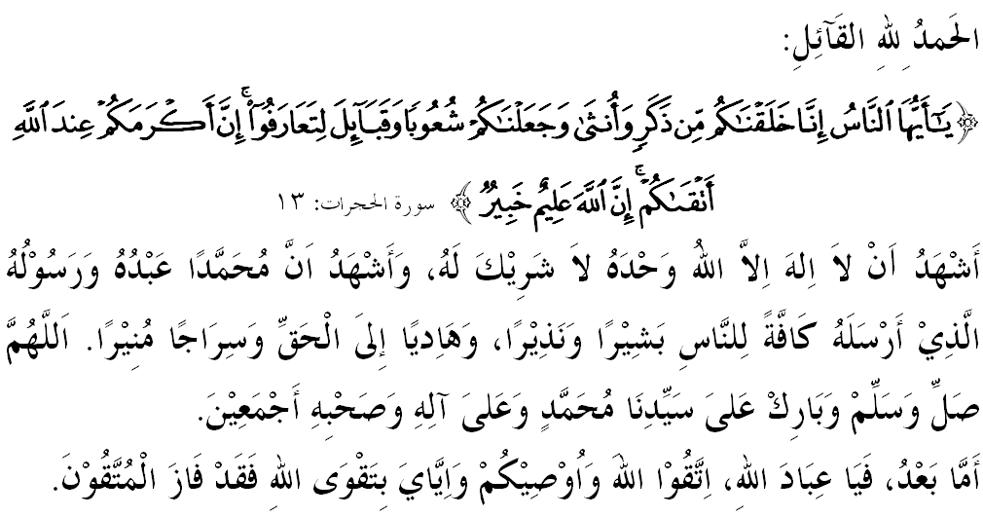

سيداغ جماعة يغ درحمتي الله سكالين،
سإي برفسان كفد ديري سإي سنديري دان مثرو كفد سيداغ جماعة يغ دكاسيهي سكالين، ماريله سام٢ كيت منيغكتكن كتقوأن كفد الله سبحانه وتعالى دغن سبنر٢ تقوى دغن ملقساناكن سضالا فرينتهث دان منجاوءهي سضالا لارغنث. مودهن٢ كيت سنتياس برادا ددالم رحمة سرتا مندافت فرليندوغن الله سبحانه وتعالى دمي منخاري كريضاءنث ددنيا ماهو فون دأخيرة. منبر فد هاري إين اكن ممبيخاراكن خطبة يغ برتاجوق: "كهرمونيان أساس فمباغونن نضارا".

سيداغ جماعة يغ درحمتي،
إسلام مروفاكن اضام فتونجوق يغ دتورونكن اوليه الله سبحانه وتعالى كفد مأنسي دغن توجوان ممباوا مأنسي كأره كهرمونيان دان كسجهترأن هيدوف ددنيا دان دأخيرة. إي تورون دغن اجرن يغ لغكف، سمفورنا دان مثلوروه. تيدق اد ساتوفون اوروسن هيدوف مأنسي يغ دتيغضلكن، ترماسوق اوروسن فمباغونن. دالم إسلام، نيلإي اضام برتونجغكن كفد توحيد دان برسنديكن عقيدة دان شريعة. باضي فغانوت اضام إسلام، نيلإي يغ دفضغ اداله اجرن دان فندوان دري القرءان دان السنة. سسوغضوهث إسلام اداله الدّين يغ مرغكومي فطرة مأنسي، نالوري، جسد، روح، عقل، إينديؤيدو، مشاركت دان هوبوغن مأنسي دغن مخلوق٢ لاءين. فرمان الله سبحانه وتعالى دالم سورة البقرة إيات ٢١٣:
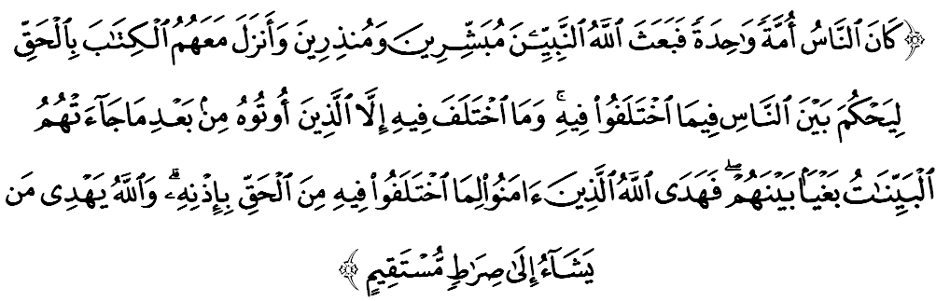مقصودث: "فد مولاث مأنسي إيت إياله أومت يغ ساتو (منوروت اضام الله يغ ساتو، تتافي ستله مريك برسليسيهن)، مك الله مغوتوسكن نبي٢ سباضاي فمبري خبر ضمبيرا (كفد اورغ يغ برإيمان دغن بالسن شرض)، دان فمبري امران (كفد اورغ يغ إيغكر دغن بالسن عذاب نراك); دان الله منورونكن برسام نبي٢ إيت كتاب٢ سوخي يغ (مغاندوغي كتراغن يغ) بنر، اونتوق منجالنكن حكوم دانتارا مأنسي اف يغ مريك فرسليسيهكن. دان (سبنرث) تيدق اد يغ ملاكوكن فرسليسيهن ملاءينكن اورغ يغ تله دبري كفد مريك كتاب٢ سوخي إيت، ياءيت سسوده داتغ كفد مريك كتراغن يغ جلس ثات، مريك برسليسيه سمات٢ كران حسد دغكي سسام سنديري. مك الله ممبريكن فتونجوق كفد اورغ يغ برإيمان كأره كبنرن يغ دفرسليسيهكن اوليه مريك (يغ درهاك إيت)، دغن إيذينث. دان الله سنتياس ممبري فتونجوق هدايهث كفد سسيافا يغ دكهندقكيث كجالن يغ بتول-لوروس (منوروت اوندغ٢ فراتورنث)."

سيداغ جمعة يغ درحمتي الله،
الله سبحانه وتعالى منخيفتاكن مأنسي سباضاي همبا دان سباضاي خليفة دموك بومي إين. سماكين تيغضي راس اتاو فراساءن كهمبأن مك سماكين لإيق سسأورغ همبا إيت برضلر خليفة (فغواسا، فنتدبير دان فغاتور) يغ ممعموركن موك بومي إين دغن شريعة إسلام. دغن شريعة إيت فولا، فستيث اكن مغحاصيلكن كهيدوفن مأنسي برصفة هرموني، امان داماي، بهاضيا دان سجهترا ددنيا دان أخيرة. إين برأرتي، اضام يغ ددالمث تردافت شريعة درفد توهن اداله اونتوق كفرلوان مغهرمونيكن كهيدوفن مأنسي. إيتوله اضام إسلام، يغ ممباوا مقصود سلامت دان مثلامتكن.
جلسث، دغن مغعملكن شريعة إسلام، مك كادأن امان دان داماي اكن دافت منجامين كبهاضياءن دان كسلامتن رعيت سسبواه نضارا. أخيرث، اضيندا فرفادوان يغ دعملكن ممباوا كماجوان دغن موده. كايو اوكور فرفادوان امت مستحق كران إي دافت مغكلكن كهرمونيان دان كداماين دنضارا إين. فرمان الله سبحانه وتعالى دالم سورة الحجرات ايات ١٣:
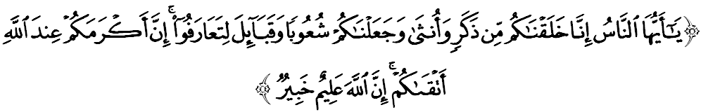مقصودث: "واهاي أومت مأنسي! سسوغضوهث كامي تله منخيفتاكن كامو دري للاكي دان فرمفوان، دان كامي تله منجاديكن كامو برباضاي بغسا دان سوكو فواق، سوفإي كامو بركنلن٢ (دان برامه مسرا انتارا ساتو دغن يغ لاءين). سسوغضوهث سموليا٢ كامو دسيسي الله إياله اورغ يغ لبيه تقواث دأنتارا كامو، (بوكن يغ لبيه كتورونن اتاو بغساث). سسوغضوهث الله مها مغتاهوءي، لاضي مها مندالم فغتاهوانث (اكن كادأن دان عملن كامو)."
برداسركن ايات إين، كيت مندافتي بهاوا رسالة نبي محمد صلى الله عليه وسلم إيت ممبهاضيكن مأنسي كفد دوا كومفولن ياءيت أومة دعوة يغ مرغكومي سلوروه مأنسي، سمأد إسلام دان بوكن إسلام; دان يغ كدوا، أومة إجابة ياءيت مأنسي يغ سوده ماسوق إسلام. اف فون فمبهاضينث، كدواث٢ اداله تتف أومت نبي محمد صلى الله عليه وسلم يغ دكنلي سباضاي مشاركت مجموع برلندسكن كفلباضايان قوم دان اضام دالم سبواه نضارا. اف يغ جلس، الله سبحانه وتعالى تله منجاديكن مأنسي إيت فد داسرث ساتو كلوارض والاوفون مريك إيت بربيذا بغسا دان بهاس.
سيداغ جماعة يغ درحمتي الله،
سسوغضوهث كيت ساغت برأونتوغ كران دنضارا إين والاو فون تردافت باثق بغسا دان اضام، نامون كيت ماسيه دافت مغخافي كهرمونيان دان كبرسمأن انتارا ساتو سام لاءين. سسوغضوهث نعمة كهرمونيان إين واجر دشكوري كران إي مروفاكن سواتو نعمة يغ ساغت برهرض دان تيدق ترنيلاي.
سباضاي أومت إسلام يغ برفضغ تضوه دغن فندوان دان فدومن القرءان دان السنة، امت فنتيغ اونتوق كيت منمفيلكن خونتوه يغ ترباءيك كفد مشاركت بوكن إسلام. حال إين بوكن سهاج دافت ممليهارا فرفادوان، ماله برأوفايا اونتوق مناريك مشاركت بوكن إسلام اونتوق منخينتإي إسلام. لنترن إيت رسول الله صلى الله عليه وسلم برفسان اضر كيت مغعملكن أخلاق ترفوجي دان جاغن مثاكيتي اورغ لاءين. أبو موسى الأشعاري مروايتكن:
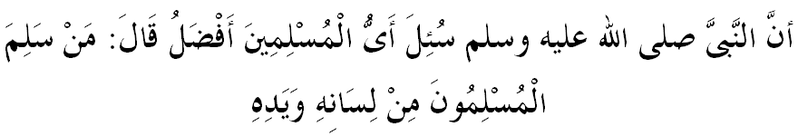
مفهومث: "سواتو كتيك، رسول الله صلى الله عليه وسلم دتاث، "مسلم يغ باضإيماناكه فاليغ اوتام؟" نبي برسبدا، "مسلم يغ فاليغ اوتام إياله سأورغ مسلم يغ مان اورغ٢ مسلم (لاءينث) سلامت دري كبوروقكن مولوت دان تاغنث".
سيداغ جماعة يغ درحمتي الله،
برسمفنا دغن سمبوتن هاري مليسيا يغ دسمبوت فد ١٦ سيفتمبر فد ستياف تاهون، ماريله كيت برسام٢ ممبينا كقواتن سخارا جماعي. مغمبيل عبارت كات، ’موسغ اكن لبيه موده منغكف كمبيغ يغ برسنديرين بربنديغ منغكف كمبيغ يغ دودوق ددالم ساتو كومفولن. يا، كيت تيدق ممفو اونتوق مغهادفي كهيدوفن سخارا برسنديرين. ادا فون كساتوان برمشاركت مروفاكن كونخي دالم ممفرتاهنكن كدولتن نضارا دري سبارغ انخمن دري دالم ماهوفون دلوار. فرفادوان، فرسفهمن دان كهرمونيان يغ تربينا اكن منجاديكن بغسا مليسيا دافت برسام٢ ممباوا مليسيا منجادي سبواه نضارا خونتوه يغ دسضاني دنيا. اوليه إيت، ساغت فنتيغ كيت منونجوقكن كسمفورنأن دان كقواتن إسلام يغ سبنر.
دسمفيغ إيت، كيت جوض فرلو ممبرسيهكن ديري درفد صفة كبنخين سسام سنديري دان برفراسغك بوروق ترهادف اورغ لاءين. ماريله كيت منخونتوهي أخلاق لوهور رسول الله صلى الله عليه وسلم يغ ممبالس ستياف كجاهتن دغن كبإيئكن، بهكن سنتياس برلافغ دادا اونتوق ممعافكن موسوهث٢. بنيه٢ فرفادوان دان كبرسمأن إيت فرلو سنتياس دباجا سوفاي إي تروس برخمبه دان مثوبوري رعيت نضارا إين دغن كساتوان دان فرفادوان يغ اوتوه.
سباضاي مغأخيري خطبة فد هاري إين، منبر إيغين مغاجق سيداغ جمعة سكلين اونتوق مغحياتي إينتيفاتي خطبة يغ دسمفايكن سباضاي فدومن ددالم كهيدوفن كيت، انتاراث:
فرتام: | إسلام مروفاكن اضام يغ سمفورنا دان ممليهارا حق٢ مأنسيوي والاو بربيذا فنداغن دان فرينسيف سباضإيمان اجرن رسول الله صلى الله عليه وسلم دالم مميمفين مشاركت هيدوف دغن هرموني.
كدوا: | خابرن دان انخمن يغ برلاكو دري سماس كسماس منونجوقكن بهاوا ستياف سيتواسي يغ برلاكو ممرلوكن كساتوان دان كبرسمأن مشاركت اونتوق مغهادفيث.
كتيض: | كبرسمأن دان فرفادوان يغ دكخافي فرلو سنتياس دفليهارا دان دباجإي سوفاي سوبور دان برخمبه اونتوق منجامين كتضوهن دان كدولتن نضارا.
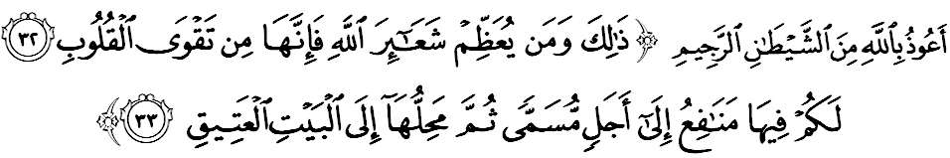مقصودث: "دمكينله (اجرن الله); دان سسيافا يغ مغحورمتي شعار٢ أضام الله مك (ديا له اورغ يغ برتقوى) كران سسوغضوهث فربواتن إيت ساتو كسن دري صفة٢ تقوى هاتي اورغ موءمين. كامو برأوليه برباضاي٢ فاءيدة دان كضونأن فد بيناتغ ترنق إيت هيغض كسواتو ماس يغ ترتنتو (باضي مثمبليهث); كمودين وقتو مثمبليهث كتيك سمفاي دتانه حرام بيت الله يغ توا سجارهث إيت". (سورة الحج: ٣٢-٣٣)

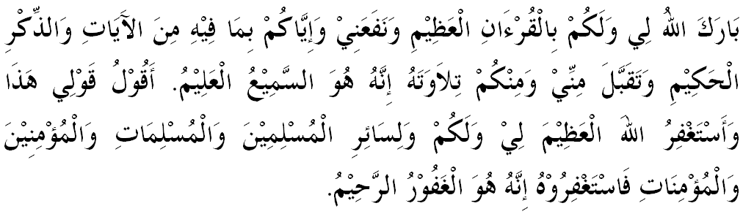

خطبة كدوا

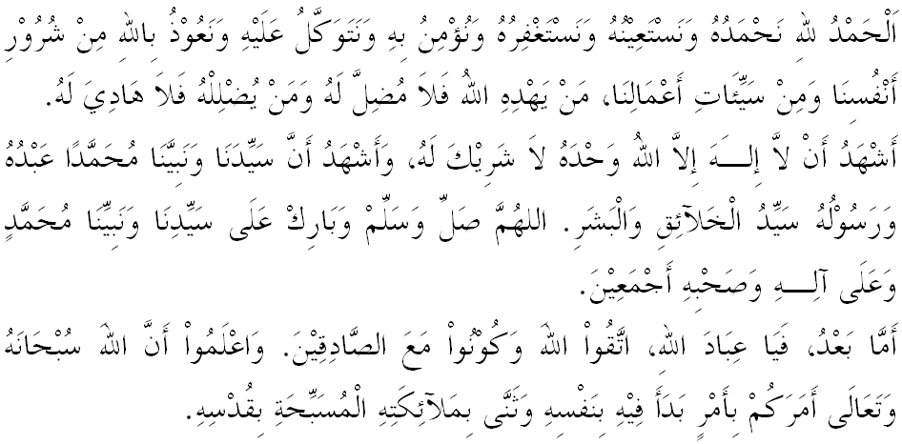
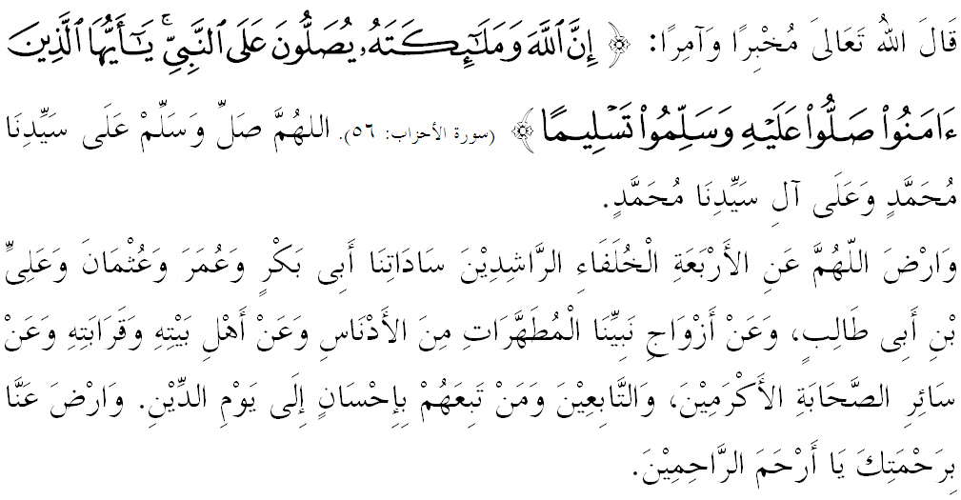
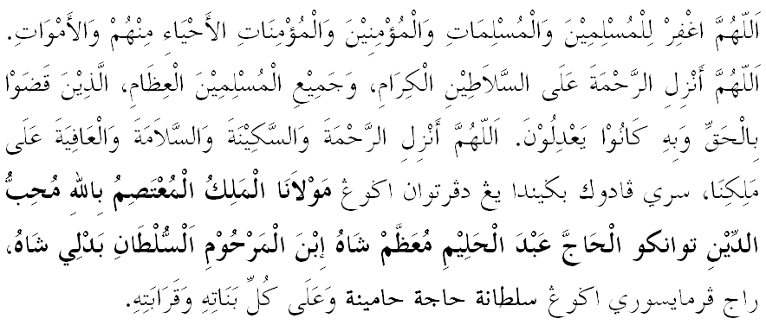
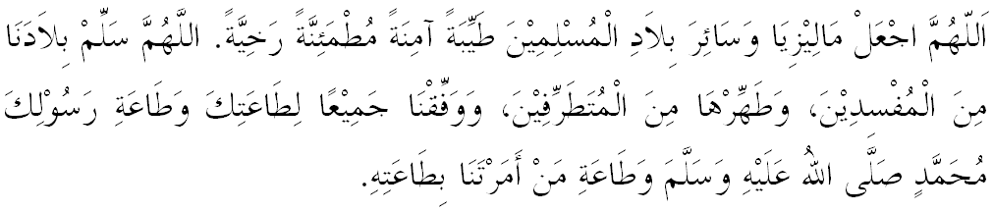
يا الله يا توهن كامي. كامي مموهون اضر دغن رحمة دان فرليندوغنمو، نضارا كامي إين دان سلوروه رعيتث دككلكن دالم كأمانن دان كسجهترا^{ء}ن. تانامكنله راس كاسيه سإيغ دانتارا كامي، ككالكنله فرفادوان دكالغن كامي. سموض دغنث كامي سنتياس هيدوف امان دامإي، معمور دان سلامت سفنجغ زمان.
